Создание многоствольных конструкций промышленных труб с использованием самонесущего термопластического вкладыша Фуранфлекс

Г.Ю. Орешин
Московский государственный строительный университет, г.Москва.
Аннотация: В статье представлено описание создания современной многоствольной конструкции промышленной трубы с использованием полимерной самонесущей термопластической трубы Фуранфлекс. Предложен вариант устройства отдельного газоотводящего ствола при реконструкции котельных и ТЭЦ теплогенерирующими компаниями. Дано описание технологии установки промышленной трубы Фуранфлекс на конкретном примере. Дано подробное описание и анализ преимуществ и недостатков этой технологии, посредством которой можно навсегда избавится от проблемы разрушения дымоходной трубы вследствие воздействия конденсата. Проведен краткий обзор существующих альтернативных методов защиты и ремонта дымовых труб с кратким описанием преимуществ и недостатков. Сведения и выводы представленной работы рассчитаны на различный круг читателей, строителей, конструкторов-проектировщиков, архитекторов. Данная статья должна представлять интерес для управляющих коммунальным хозяйством и теплогенерирующих компаний.
Ключевые слова: дымоход, дымовые трубы, коррозия, ремонт трубы, восстановление дымохода, конденсат, защита дымохода, футеровка, фуранфлекс, термопластический вкладыш, газоотводящий ствол.

В современном коммунально-жилищном хозяйстве, а также на сооружениях ТЭС неизбежно использование промышленных дымовых труб.
Труба –одно из важнейших сооружений для ТЭЦ и котельных, которое, находится всегда в эксплуатации, за исключением регламентных технологических и аварийных остановок. Высота труб может достигать 400м. Затраты и время монтажа трубы зачастую соизмеримы со стоимостью и продолжительностью строительных работ ТЭЦ. Технологии сооружения дымовых труб достаточно разнообразны, так же, как и разнообразны методы защитной футеровки труб. Трубы могут быть кирпичными и железобетонными с футеровочным слоем из полимербетона или футеровочного кирпича. [1] Трубы могут быть и металлическими, а так же с одним или несколькими газоотводящими стволами (ГОС), создавая конструкцию «труба в трубе». Диаметр металлического ГОС может варьироваться в пределах 400…1200 мм, материал представляет собой коррозионно-стойкую сталь. Однако срок службы металлического ГОС достаточно ограничен.
Таким образом, с течением времени наступает момент регламентного технического обслуживания либо капитального ремонта трубы. Необходимость реконструкции или внесения изменений в конструкцию трубы могут возникать и при замене котельных установок в коммунальных ТЭЦ, в связи с выработкой ресурса, или с увеличением мощности при введении в эксплуатацию новых жилых микрорайонов. [2,3]
Как правило, дымоотводящие трубы ТЭЦ и котельных, созданные в прошлом столетии, имеют конструкцию, изображенную на рис.1. Большинство из них представляют единый ГОС, с разделительной стеной-перегородкой. Разделительная стена устанавливается с целью предотвращения влияния встречных потоков, поступающих от противоположных дымоходных каналов. В изображенном на рис.1 варианте, продукты сгорания углеводородов подводятся подземными каналами, расположенными с противоположных сторон. В некоторых проектах дымоотводящие трубы –каналы от котлов входят в кирпичную трубу снаружи.
В представленном варианте добавление еще одной котельной установки при повышении потребления тепла без проведения реконструкции невозможна по нескольким причинам. [1-3].
Во-первых, перегородка разделяет трубу ровно на две части и при установке еще одного дымо-подводящего канала и необходим её демонтаж.
Во-вторых, при демонтаже невозможна работа ранее установленных котлов, т.к. их потоки будут встречными. Задача проектировщика разделить потоки продуктов сгорания и направить их вверх по трубе.
Рис.1Конструкция типовой трубы 45 м с разделительной стеной.

В начале 21 века во всем мире и России, в частности, теплогенерирующие компании начинают установку высокоэффективных экономичных котлов на газообразном и жидком топливе, а также на мазуте. Температура продуктов сгорания, попадающих в ГОС из этих отопительных котельных установок находится в диапазоне 80-200°С. Низкотемпературные продукты сгорания неизбежно приведут к появлению конденсата на внутренних поверхностях дымоотводящей трубы. Основными продуктами сгорания углеводородов являются- пар, и оксиды углерода в виде угарного(СО) и углекислого газа(СО₂). Продукты сгорания попадая в ГОС конденсируется на стенах трубы и вступая в реакцию с газообразными оксидами углерода, образуют кислотный раствор на внутренней поверхности трубы. Этот процесс неизбежно катализирует процесс коррозии дымоходных труб. Безусловно, появление кислотного конденсата заставляет проводить различные мероприятия по защите, ремонту, восстановлению дымовых труб [3].
Существует несколько возможных современных, инновационных вариантов защиты дымовой трубы от коррозии, конденсата, разрушения. Один из них- торкретирование внутренней поверхности трубы. [1,2]. Эта технология представляет собой нанесение кислотостойкого цементно-песчаного покрытия на внутреннюю поверхность трубы посредством своеобразного «напыления» с использованием специального насосного оборудования. Это технология достаточно дорогостоящая, требует наличие специального оборудования и персонала способного проводить высотные работы внутри трубы. Сложность технологии усугубляется стесненными условиями труда.
Следующий метод-это создание нескольких ГОС внутри трубы путем установки металлических тонкостенных коррозионностойких труб. Этот метод финансово доступнее первого. Более того, позволяет предотвратить влияния потоков от различных котельных установок. Недостатком этого варианта является то, что конструкция труб будет сборной из отдельных элементов труб, что не всегда обеспечивает работу ГОС, как единого целого. Причиной этого является сложность создания сварного соединения тонкостенных металлических конструкций. Более того конструкция трубы может представлять собой громоотвод с «заземлением» в котельную установку. Соответственно необходимо проведение дополнительных мероприятий, связанных с молниезащитой конструкции.
В данной статье предлагается вариант технического, конструкционного решения проблемы изоляции трубы от продуктов сгорания и создания отдельного ГОС путем использования полимерной самонесущей термопластической трубы Фуранфлекс [4].
С подобной проблемой столкнулась теплогенерирующая компания в г. Комсомольск, Полтавской обл. Предстояло ввести в эксплуатацию несколько современных котельных установок [5]. Продукты сгорания должны выводиться в существующую трубу 45м. До реконструкции продукты сгорания подводились подземными каналами. В связи проектной с установкой нескольких котлов все газодымоходные каналы вводятся в трубу снаружи. Подробное конструктивное решение представлено на Рис.2.
Рабочим проектом предусматривается монтаж четырех ГОС, созданными непосредственно внутри трубы путем полимеризации термопластической трубы Фуранфлекс. По окончании процесса труба становится самонесущим термопластом. Процесс полимеризации трубы Фуранфлекс- необратим. [6, 7].
Для установки термопластической трубы в проектное положение устанавливается опорная стойка Рис.2(оп-1, оп-2, оп-3), Рис.4. На опорную стойку устанавливается опорный тройник Рис.3, который с помощью опорной реборды крепится к опорной стойке.
В начале на строительную площадку поставляется труба Фуранфлекс диаметром 600мм в виде полимерной гибкой заготовки, напоминающей гибкий шланг большого диаметра.
Рис.2 Дымовая труба 45 м. Вход продуктов сгорания через наружные диаметрально расположенные отверстия. Разрезы 2-2, 3-3
Рис.3 Опорный тройник для соединения Рис.4 Опорная стойка.
труб Фуранфлекс и газоотводящей трубы
1-тройник, 3-опорная реборда.

Вес трубы диаметром 600мм и длиной 45 м до полимеризации составляет 800 кг. Для подъема верхнего конца полимерного шланга на вершину трубы необходимо произвести монтаж такелажно-подъемной конструкции, а так же металлическая конструкция, позволяющая монтажникам находиться на оголовке трубы для проведения работ. Такелажно-подъемная конструкция должна быть оснащена лебедкой, способной поднять трубу на высоту 45м.
- Первоначально, согласно проекта, устанавливается опорная стойка, на которую монтируется опорный тройник Рис5. Опорный тройник устанавливается напротив заранее созданного отверстия для входа газоотводящих от котла труб. Газоотводящая труба по окончанию монтажа соединяются с тройником.
- По всей высоте трубы, согласно проекта, монтируются стяжные хомуты крепления трубы Фуранфлекс. Рис.6, Рис.1 разрез 4-4, Рис.7

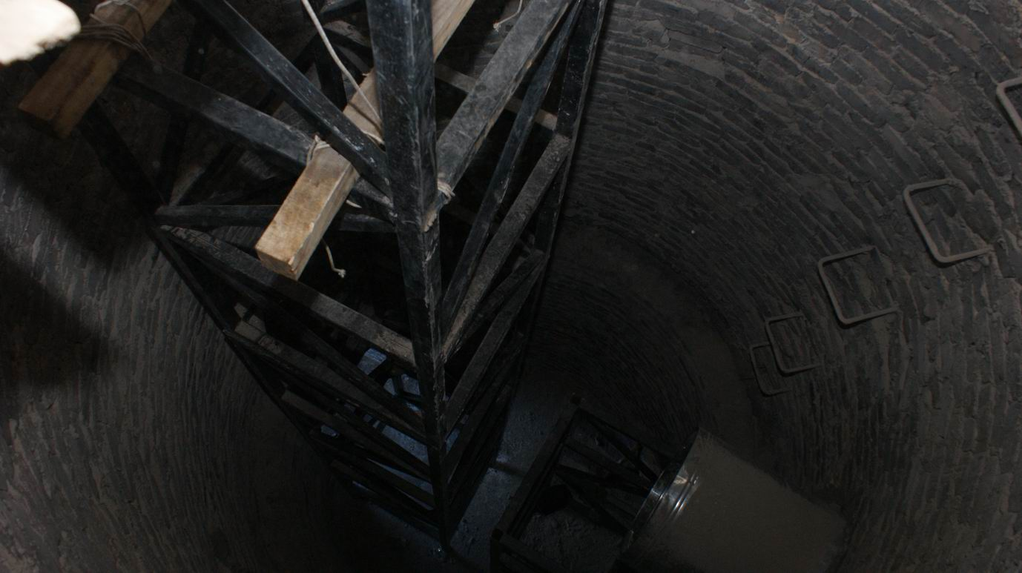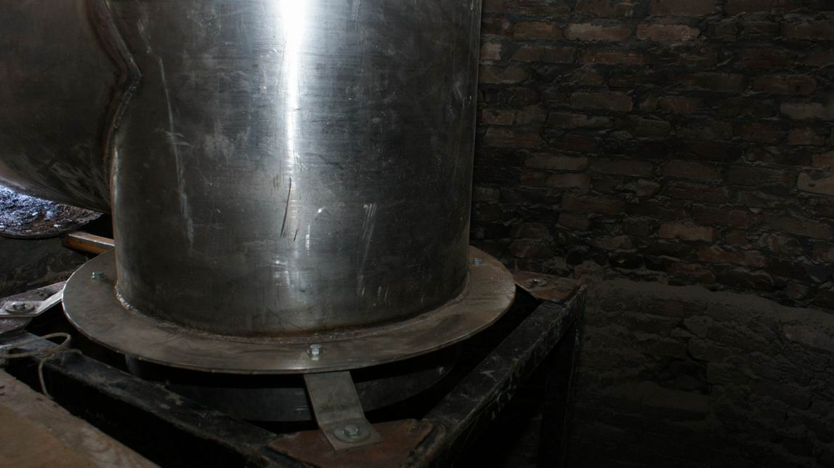
Рис.5 Опорная стойка внутри трубы и тройник, смонтированный на стойку при помощи выступающей реборды.

Рис.6 Стяжной хомут для поддержки трубы.

Рис.7 Крепление стяжной хомута к стене. Крепление трубы Фуранфлекс.
В вышеуказанном проекте максимальное расстояние между хомутами крепления составляет =10 м.Рис.2. Диаметр монтируемой трубы ∅-600мм, толщина стенки δ- 7мм. В этом случае радиус инерции сечения составит ; i= 210мм
Максимальная гибкость по условию крепления трубы составляет: ; λ=47.6 таким образом, подтверждается, что не произойдет потеря устойчивости трубы.
- К гибкой заготовке присоединяется верхний фитинг-адаптер. Верхний фитинг посредством лебедки и подъемно-такелажной конструкции поднимается на оголовок трубы, увлекая за собой всю заготовку. Заготовка протягивается таким образом, чтобы она оказалась внутри опорного тройника и хомутов. Благодаря этому, после полимеризации труба занимает проектное положение. Рис.2
- Затем подключается нижний фитинг, к которому подключаются парогенераторы. Количество парогенераторов определяется расчетом (см. ниже), учитывающем размеры трубы, время года при проведении монтажных работ и наличия прочих мероприятий, влияющих на температуру внутри кирпичной дымоходной трубы при монтаже. Для этих целей разработан особый нижний фитинг большого размера, чтобы пар мог проходить в него из нескольких отдельных парогенераторов.
- Открываются вентили нижнего фитинга и парогенераторы начинают нагнетать пар во внутреннее пространство трубы Фуранфлекс. В период интенсивной подачи пара вентиль на верхнем фитинге немного приоткрывают, предоставляя возможность пару выдавить воздух. На это м этапе происходит формообразование трубы и установка её в монтажное положение. Рис.8
Далее происходит процесс полимеризации(закалки). В г. Комсомольске процесс закалки проходил в октябре, когда температура воздуха опустилась до нуля градусов и занял 24 часа. На время закалки оказывает большое влияние температура внутри кирпичной трубы и время года. При проведении полимеризации необходимо учитывать, что, при увеличении диаметра монтируемой трубы, должно применяться более низкое давление т.к. возрастает разрывное усилие в трубе [7-9].
- Для успешного проведения процесса необходимо иметь большой запас дистиллированной воды для заправки баков парогенераторов. Соответственно заранее должны быть заготовлены и баллоны со сжиженным газом.
- По завершению процесса закалки трубы отрезают нижний и верхний фитинг. Нижнюю часть трубы отрезают по нижней кромке тройника и монтируют крышку с патрубком для сбора и удаления конденсата. Рис.8
Рис.8 Нижнюю часть трубы отрезают по нижней кромке тройника и монтируют крышку с патрубком для сбора и удаления конденсата в канализацию.
- Труба Фуранфлекс занимает монтажное положение и готова к эксплуатации. Рис.9
Оставшиеся три ГОС монтируются по аналогичной технологии.
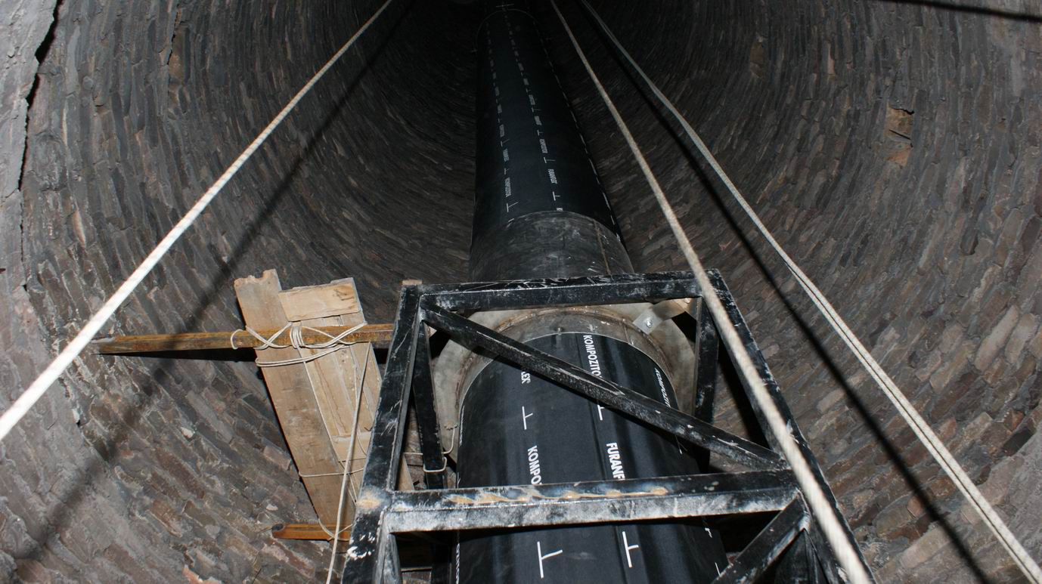
Рис.9 Труба Фуранфлекс в смонтированном положении внутри дымоходной кирпичной трубы. Труба Фуранфлекс представляет собой отдельный ГОС.

В виде заготовки труба Фуранфлекс обладает коэффициентом теплопроводности, λ =0.44…0.46 Вт/м ^{о}С
Найдем термическое сопротивление стенки трубы R_{o}, состоящей из одного слоя до начала процесса полимеризации(закалки):
м².^{о}С/Вт. где δ=0,007м.-толщина трубы
Коэффициент теплопередачи стенки трубы k₀ до начала процесса полимеризации(закалки) будет равен:
Вт/м².^{о}С
Найдем суммарную мощность парогенераторов, необходимую для полимеризации трубы- P. Для определения мощности необходимо определить площадь поверхности монтируемой трубы Фуранфлекс.
м² где =38м –реальная длина трубы Фуранфлекс
Вт
Где -площадь поверхности трубы Фуранфлекс, через которую и будут проходить потери тепла
-температура внутренней поверхности трубы должна находиться в диапазоне 85-100 ^{о}С
- температура внешней поверхности, которая определяется температурой внутреннего пространства кирпичной дымоходной трубы
При средней мощности одного газового парогенератора -40кВт, очевидна расчетная необходимость наличия шести парогенераторов. Однако, вследствие того, что на этапе раздутия, формообразования и наполнения паром трубы необходимо интенсивное парообразование может возникнуть необходимость увеличения количества парогенераторов. В рассматриваемом нами примере монтажа использовалось шесть парогенераторов. При протекании процесса рекомендуется хорошо утеплить оголовок кирпичной трубы, для снижения тепло-потерь. С течением процесса закалки температура внутреннего пространства кирпичной трубы будет повышаться и, тем самым понижается разность температур . Постепенно можно уменьшать количество генераторов [ 9-11].
При проведении полимеризации трубы «высыхает», коэффициент теплопроводности понижается и становится λ= 0,4 Вт/м ^{о}С.
Для смонтированного ГОС с использованием трубы Фуранфлекс найдем термическое сопротивление стенки трубы R_{o} , состоящей из одного слоя:
м².^{о}С/Вт.
Коэффициент теплопередачи стенки трубы k будет равен
Вт/м².^{о}С

Таким образом материал смонтированного ГОС является еще и хорошим теплоизоляционным материалом.
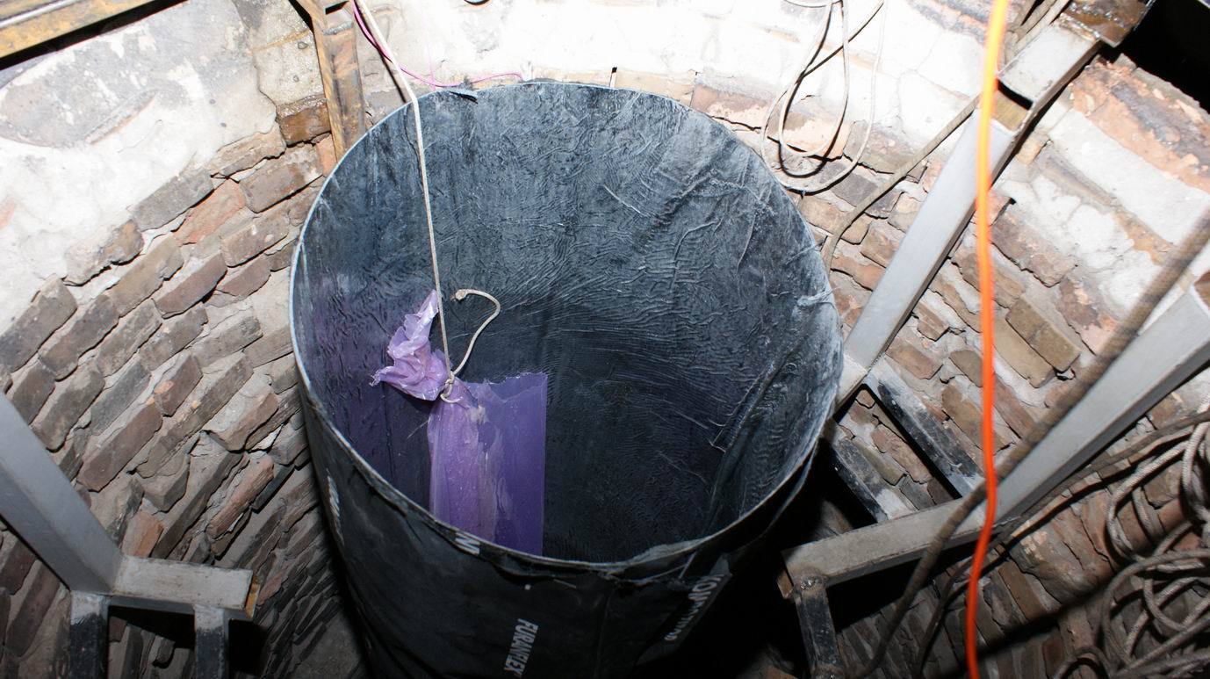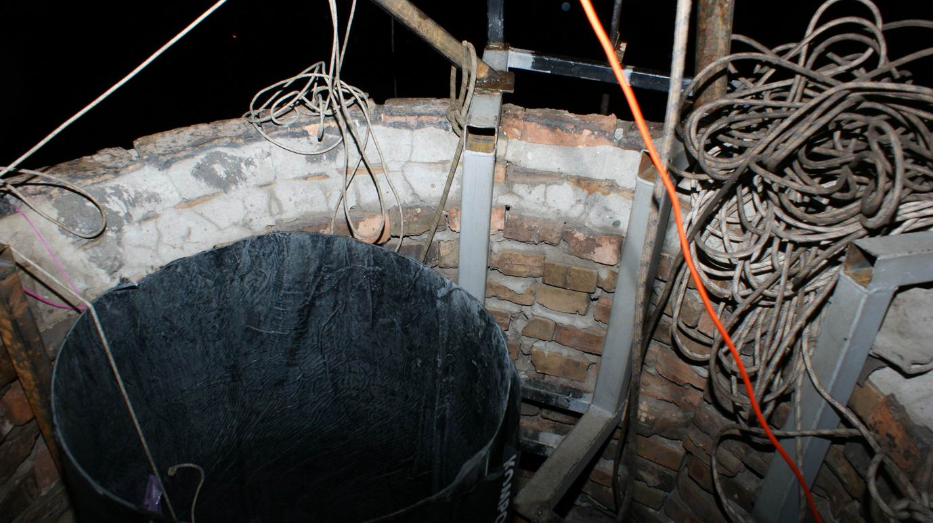
Рис.10 Оголовок трубы . Изображена верхняя часть трубы Фуранфлекс после монтажа.

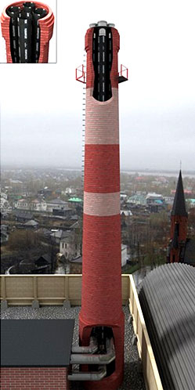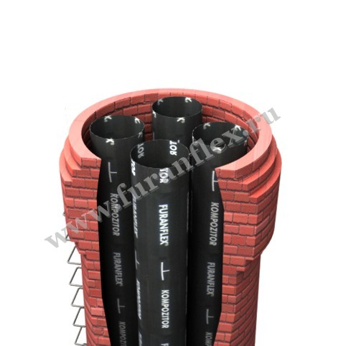
Рис.11 Вариант многоствольного монтажа с использованием трубы Фуранфлекс

Стоимость строительно-монтажных работ в г. Комсомольске составила 66 000 долл.
Литература
1. Ельшин А.М., Ижорин М.Н., Жолудов В.С., Овчаренко Е.Г., Под ред. Сатьянова С.В. Дымовые трубы. . М.: Стройиздат, 2001. C.10-53.
2. Пергаменщик Б. К, Лесников Илья, Газоотводящие (дымовые) трубы ТЭС: возведение, ремонт, реконструкция, демонтаж. 1-е изд. М.: НИУ МГСУ, 2014. C. 7-92.
3. Фиговский О. Л. Опыт инновационного развития за рубежом // Инженерный вестник Дона, 2012, №4 (часть 2). URL: ivdon.ru/ru/magazine/archive/n4p2y2012/1482
4.Защита дымохода Фуранфлекс // URL: orgasstroy.ru/zashhita-dymohodov/ (дата обращения: 24.02.2018).
5. Фиговский О. Л. Инновационный инжиниринг – путь к реализации оригинальных идей и прорывных технологий. // Инженерный вестник Дона, 2014, №1 URL: ivdon.ru/ru/magazine/archive/n1y2014/2321
6.ФУРАНФЛЕКС (FURANFLEX) // Kompozitor.hu Продукция URL: kompozitor.hu/ru/ (дата обращения: 24.02.2018).
7.Технология Furanflex -облицовка дымохода // Furanflex.com URL: furanflex.com/ru/furanflex-ru/технология/введение/ (дата обращения: 24.02.2018).
8. Защита дымохода трубой Фуранфлекс // Orgas.com.ua URL: orgas.com.ua/Zashita%20Dimohoda.html (дата обращения: 24.02.2018).
9. Уникальный Итальянский производитель термостойких оболочек для дымоходов и воздуховодов // becaitalia.it BECA Engineering S. R. L. URL: becaitalia.it/fitfire/fitfire.htm (дата обращения: 27.02.2018).
10. Ramadan Bassiouny, Nader S.A.Koura An analytical and numerical study of solar chimney use for room natural ventilation // Energy and Buildings. 2008. №40, Issue 5. pp.865-873.
11. Harris D.J., Helwig N. Solar chimney and building ventilation.// Applied Energy. 2007. №84, Issue 2. pp.135-146.

References
1. El'shin A.M., Izhorin M.N., Zholudov V.S., Ovcharenko E.G., Under red. Sat'janova S.V. Dymovye truby [Chimneys]. М.: Strojizdat, 2001. pp.10-35.
2. Pergamenshhik B. K, Lesnikov Il'ja., Gazootvodjashhie (dymovye) truby TJeS: vozvedenie, remont, rekon-strukcija, demontazh: uchebnoe posobie.[Gas (smoke) pipes TPP: construction, repair, reconstruction, dismantling. 1st ed]. М.: NIU MSUCE, 2014.pp.7-92.
3. Figovsky O.L Inženernyj vestnik Dona (Rus). 2012. № 4 (part 2). URL: ivdon.ru/ru/magazine/archive/n4p2y2012/1482
4. Zashhita dymohoda Furanfleks [Protection of chimney by Furanflex.] URL: orgasstroy.ru/zashhita-dymohodov/ (date of access: 24.02.2018).
5. Figovsky О.L. Inženernyj vestnik Dona (Rus). 2014. №1. URL: ivdon.ru/ru/magazine/archive/n1y2014/2321
6. FURANFLEX. Kompozitor.hu Products URL: //kompozitor.hu/ru/ (date of access: 24.02.2018).
7. Tehnologija Furanflex -oblicovka dymohoda [Technology Furanflex-facing chimney] Furanflex.com URL: furanflex.com/ru/furanflex-ru/технология/введение/ (date of access: 24.02.2018).
8. Zashhita dymohoda truboj Furanfleks [Protection of chimney by Furanflex tube]. Orgas.com.ua URL: //orgas.com.ua/Zashita%20Dimohoda.html ( date of access: 24.02.2018).
9. Unikal'nyj Ital'janskij proizvoditel' termostojkih obolochek dlja dymohodov i vozduhovodov [Unique Italian manufacturer of heat-resistant shells for chimneys and ducts]. becaitalia.it BECA Engineering S. R. L. URL: becaitalia.it/fitfire/fitfire.htm (date of access: 27.02.2018).
10. Ramadan Bassiouny, Nader S. A.Koura. Energy and Buildings. 2008. №40, Issue 5. pp.865-873.
11. Harris D.J., Helwig N. Solar chimney and building ventilation. Applied Energy. 2007. №84, Issue 2. pp.135-146.

